COLEGIO PALMARES
Nota

…….……
de 24 pts
Visual Arts
Second Grade Secondary
Teacher: Miss Samanta González Farías/ Miss Patricia Núñez Soto
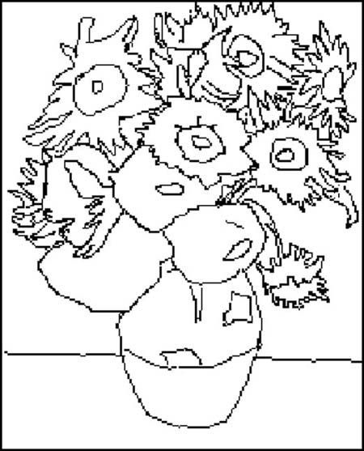
2011

Guía N°1: Ejercicios Teoría del Color

Nombre………………………………………………..…… Grade…………………….... Date……………
Objetivo:
Reconoce el Color y su Teoría Básica

- Pinta la siguiente rosa cromática, mezclando colores policromos. 3pts lograr objetivo 3pts oficio al pintar

- Pinta los siguientes dibujos (con lápices de color), en donde el primer dibujo sea de colores cálidos y el segundo de colores fríos.
3pts lograr objetivo 3pts oficio al pintar

- Utiliza Colores Análogos para pintar este dibujo. Pinta con lápices de colores.
3pts lograr objetivo 3pts oficio al pintar
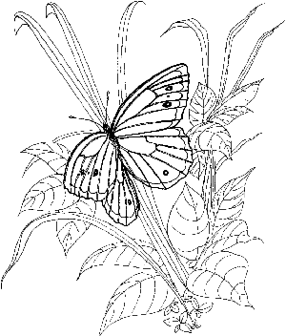

- Pinta los siguientes íconos con los colores complementarios. 3pts lograr objetivo 3pts oficio al pintar

